Návod pro studenty MS TEAMS

Po úspěšném přihlášení do svého týmu vás čeká následující.

Jsou tři možnosti přihlášení do online vyúky.

Přes možnost kalendář nebo v informačním kanálu Třídy – Obecné.

O dalších možnostech vyúky vás poučí váš učitel, pokud to bude potřeba.

První možnost : Kalendář

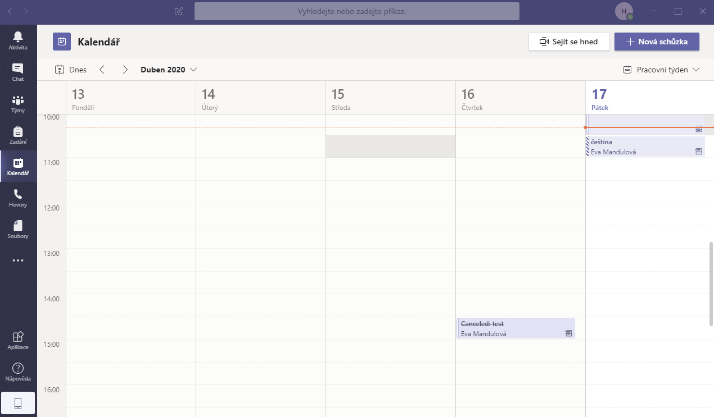
V kalendáři uvidíte naplánovanou vyúku včetně času kdy vyúka proběhne. Kliknutím na událost. Např. Čeština viz. Obr. Se dostaneme do přihlašovacího okna.
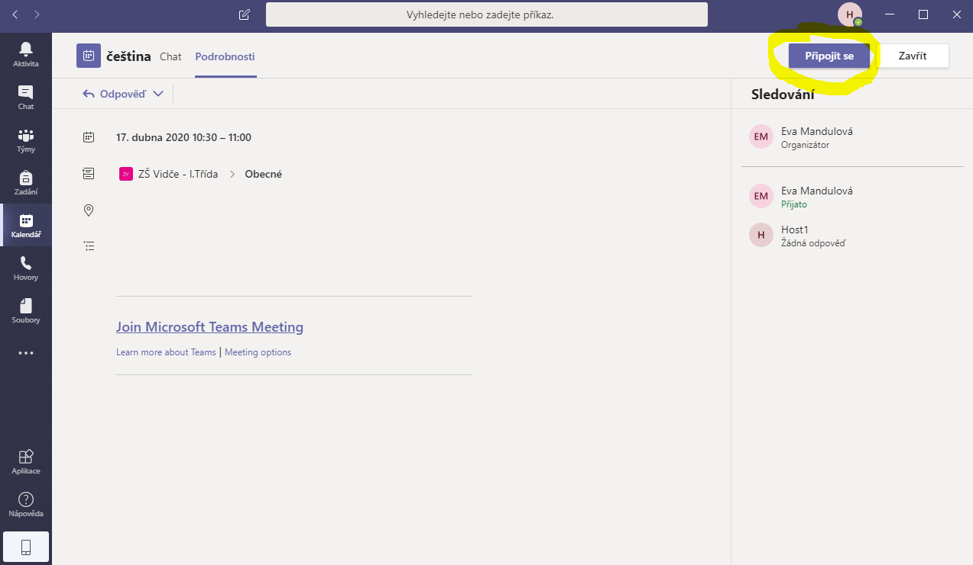
Klikneme na připojit se v pravo nahoře. Poté se dostaneme do videomístnosti. A znovu klikneme na Připojit se. Tentokrát uprostřed.
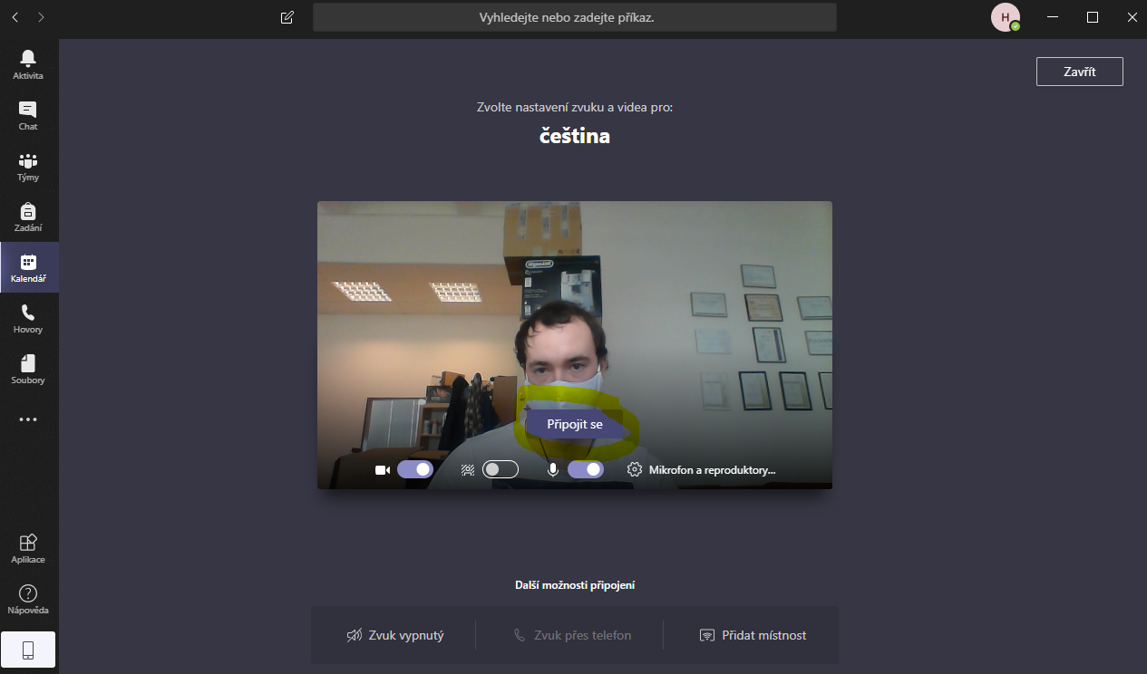
A nyní jste se úspěšně přihlásili do videovyúky.
Druhá možnost : Přes kanál Třídy – Obecný

Toto je druhá možnost přihlášení do údálosti. A to přes informační kanál Obecný ve vaší třídě.

V momentě kdy učitel přidá plánovanou vyúku se kromě kalendáře také objeví ve vašem třídním kanále informace o vytvoření plánované vyúky.

V případě že učitel ještě není připojen bude zobrazená informace vypadat takto:

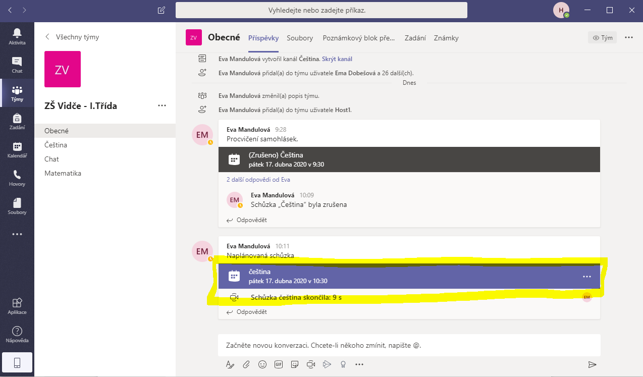
Klikněte na modrý pruh a postupujte stejně jako při první možnosti. Viz kapitola první.

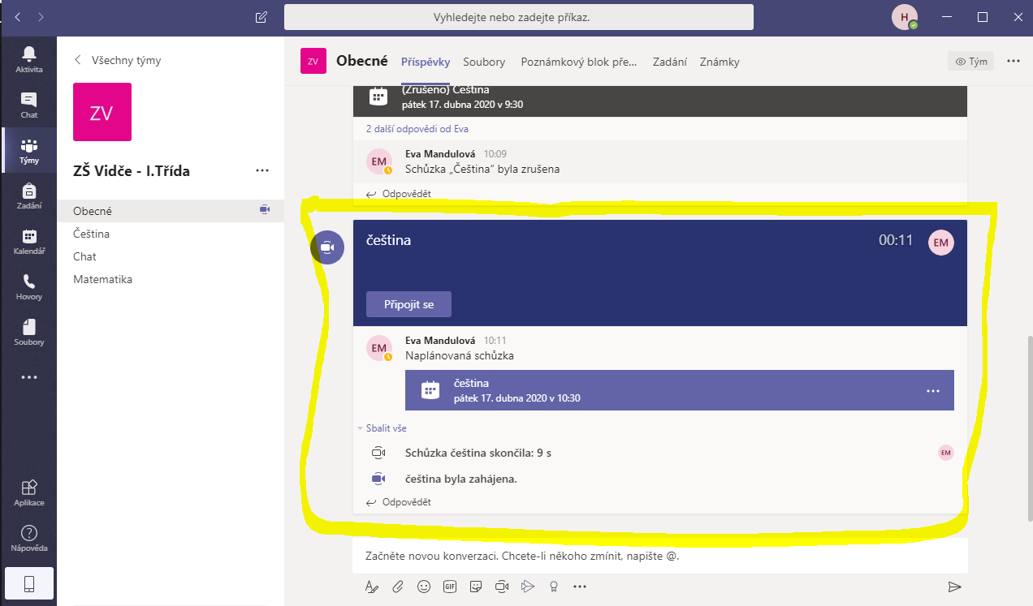
V případě že učitel zahájil vyúku událost vypadat následně.
Nyní stačí kliknout na Připojit se a v dalším okně znovu klikneme na připojit se a Online vyúka může začít.

Třetí možnost : Inviduální pozvánka k vyúce

Jakmile učitel vytvoří okamžitou vyúku (např. Po telefonické dohodě apod.), dostane možnost vás pozvat.

V pravo dole vašeho monitoru vyskočí pozvánka.
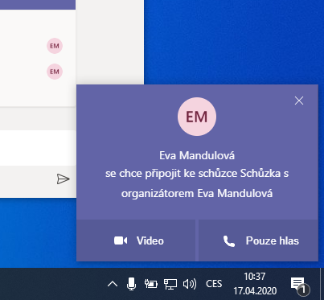
Pozvání vypadá takto:

Pozvánku přijmeme kliknutím na Video nebo pouze hlas, dle vašich možností.

